Přírodní katastrofy v České republice
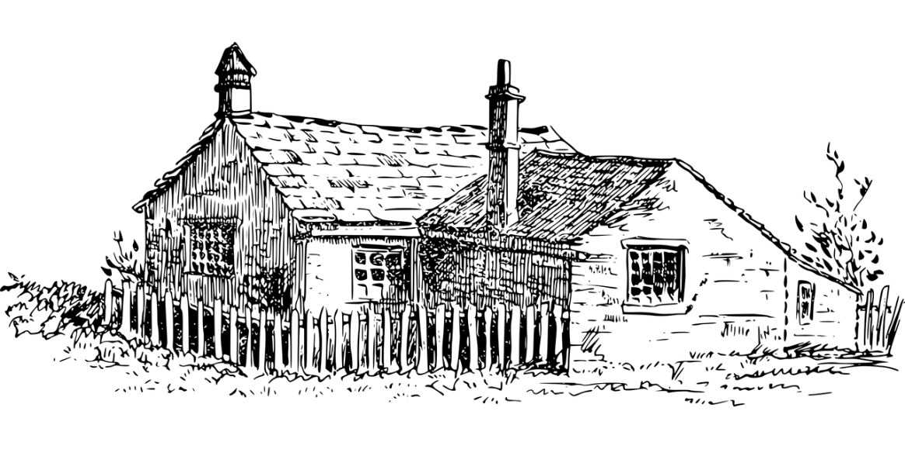
Dědictví babičky Boženky

Vaše rodina zdědila po babičce Božence 200 000 Kč a chatu, která se nachází na souřadnicích 48°56'37.6"N 17°10'12.5"E. S pomocí internetu a následujících databází a map se pokuste o vaší chatě zjistit co nejvíce informací a zapište je.

Možné katastrofy, které vám hrozí, jsou: povodeň, záplava, sesuv, skalní řícení, závrt*, zemětřesení, prachová bouře.

*Závrt je propad půdy, který vzniká rozpouštěním krasovějící horniny (nejčastěji vápence) vodou. K závrtům často dochází v krasových oblastech.

Kde se chata nachází? (Napište místo, blízké město, kraj, oblast.)
Podrobný popis okolí chaty. (Skály, lesy, louky, silnice atd.)
Co jste zjistili z níže uvedených odborných map a databází?
Jaká přírodní hrozba může chatu ohrozit a proč? (Pouze jedna z výše uvedených.)
> Práce s tabletem nebo mobilem

Odkazy na mapy:
- povodňová mapa -> http://dppcr.cz/html_pub/
- mapa Výzkumného ústavu meliorací a ochrany půdy -> https://mapy.vumop.cz/
Zaopatření chaty
Babička Boženka o chatu velice pečovala, ale poslední roky už toho moc nezvládala. Topila starými kamny na dřevo, potraviny skladovala ve sklepě a vodu brala ve studni. Chata má dobré základy, ale je ze dřeva a do některých prken už se zahryzl čas, okny trochu profukuje a podlaha by si zasloužila opravit.
Do chaty můžete nyní investovat 200 000 Kč ze seznamu nákupu. Napište priority oprav a nezapomeňte na zajištění chaty proti přírodním hrozbám.
Do obrázku s kresbou krajiny a chaty zakreslete, jaká místa jsou podle vás ohrožena přírodními živly.
Zapište seznam 5 věcí, které nakoupíte. Vybírejte z položek na nákupním seznamu. Dopište odůvodnění, proč věc pořizujete.
Zkontrolujte si součet ceny, abyste dodrželi rozpočet 200 000 Kč.

Položka | Důvod? | Cena

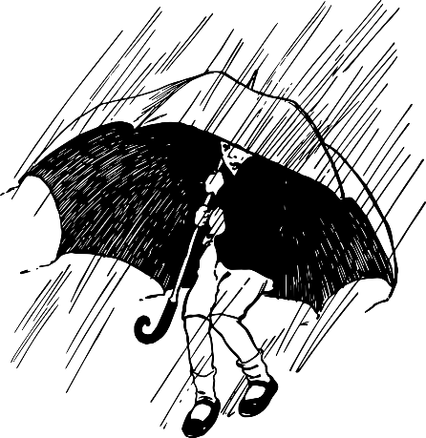
TO JE KATASTROFA !!

Oblast kolem vaší chaty zasáhl vítr o rychlosti 200 km/h a způsobil rozsáhlou písečnou bouři navátím svrchní půdy z okolních polí.
Zapište škody (od lektora/lektorky dostanete seznam škod), které se staly vaší chatě.
Jak se vám při katastrofě osvědčila opatření a věci, které jste si nakoupili, co zmírnilo její následky, nebo naopak zvětšilo škody?
____________________________________________________________________________________________________________________________________________________________________________________________________________________________________________________________________________________________________________________

Další písečná bouře může přijít kdykoli. Jak se na ni po této zkušenosti připravíte? Je možné větrnou erozi a její důsledky ovlivnit změnou krajiny a zástavby v okolí vaší chaty?
____________________________________________________________________________________________________________________________________________________________________________________________________________________________________________________________________________________________________________________

V blízkém okolí vaší chaty se nachází chráněná přírodní rezervace, jejíž existence je závislá na vlivu větrné eroze. Která to je? Jak vznikla?
____________________________________________________________________________________________________________________________________________________________________________________________________________________________________________________________________________________________________________________

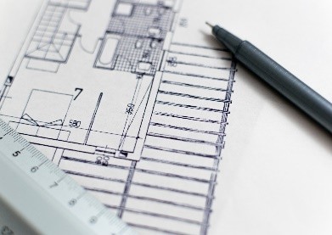
Na zasedání zastupitelstva vaší obce se chystáte podat návrh na rozsáhlejší opatření, která by pomohla ochránit nejen vaši chatu, ale celou vesnici před dalšími následky větrné eroze. Namalujte novou „ideální“ krajinu s chatou tak, jak by podle vás měla vypadat. Pokud vás napadají další vhodná opatření, která nelze zakreslit do obrázku, tak je do plakátu napište. Svoje návrhy zdůvodněte.

Všechny obrázky a fotografie dostupné na https://pixabay.com.
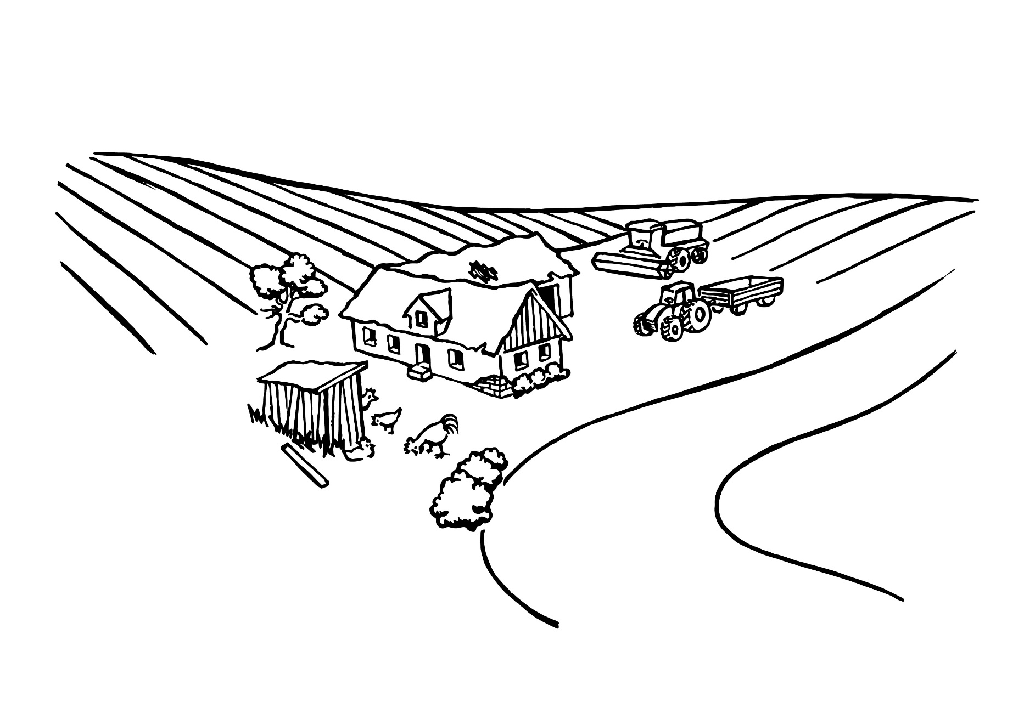

Obrázek: Eva Sosnovcová, Muzeum Říčany

